环境搭建
本系统基于python+django+MySQL
基本开发环境安装：
1：安装python编译环境（开发时使用的是python2.7.10）
1.先在python官网上下载和自己本机匹配的python版本，看好自己的机器是 64为的还是32位的
2.下载好了python安装包后双击python安装包，选择install just for me，点击下一步
3.选择python安装的路径一般都安装在c盘，点击next下一步
4.选择python索要安装的文件 默认全部安装，点击next
5.稍等一小会儿会就会安装成功
6.然后点击finsh安装完成
7.右键我的电脑 选择属性
8.选择高级系统配置，点击高级
9.点击环境变量，选择path路径
10.然后双击 把刚刚安装python时选择的路径放在path路径里面注意最后面的分好要填写
11.然后在cmd命令行下键入 python -V 就能得到python的版本信息了安装完成
2：安装开发集成环境（开发时使用的是pycharm-community）
3：安装django框架（开发时使用的是django1.8.7）
1.因为Django本身是由Python编写，所以先要安装Python。
2.Django下载后为压缩包，解压缩跟Python放在同一个根目录，在dos下进入到Django-1.6.2（读者可能版本不同）目录，执行python setup.py install，然后开始安装，Django将要被安装到Python的Lib下site-packages。
3.然后是配置环境变量，将这几个目录添加到系统环境变量path中：
C:/Python33/Lib/site-packages/django;C:/Python33/Scripts。添加完成后就可以使用Django的django-admin.py命令新建工程了。
4.检查是否安装成功，可以在dos下进入Django-1.6.2目录查看Django版本。
1.输入python
2.输入import django
3.输入django.get_version()
4：安装MySQL
5：安装MySQL数据管理工具（开发时使用的是navicat-trial）
6：安装MySQL-python（python与MySQL连接的驱动程序）
项目开发中用到的类库安装
7：安装PIL
Pip install ...whl，命令。可能出现的问题：版本不配套。包名中明确了适合的版本。所以这里要根据自己的python版本安装合适的包。可以使用pip包里面提供的方法，查看pip 支持哪些平台、python版本的组合形式：import pip; print(pip.pep425tags.get_supported())然后根据pip支持的版本下载即可。
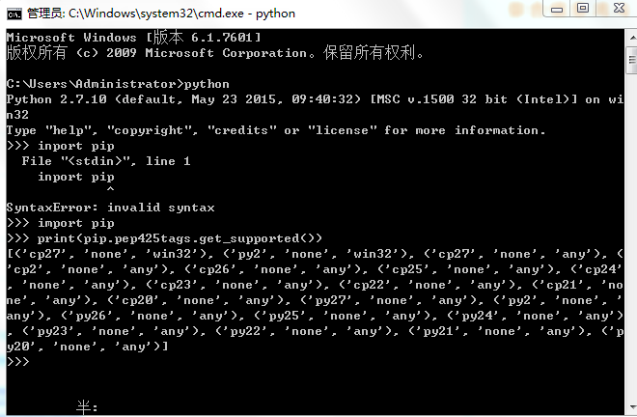
8.安装django-redis，相关插件根据系统在PYPI(python官方的第三方库)搜索，安装。

